A.S. 2021/22
Istituto Comprensivo Nord
Scuola Secondaria di I grado
Via Gherardi, 66 – Prato

LABORATORI DEL DIPARTIMENTO DI LINGUE STRANIERE

LABORATORIO DI POTENZIAMENTO LINGUISTICO DI LINGUA INGLESE per le classi seconde
In linea con la scelta promossa da questo istituto di incentivare lo studio delle lingue comunitarie all’interno del curricolo verticale infanzia-secondaria, il Dipartimento di Lingua Inglese organizza un LABORATORIO POMERIDIANO di LINGUA INGLESE tenuto da un lettore madrelingua, rivolto a tutti gli alunni delle classi seconde che intendono potenziare le conoscenze linguistiche nonché le competenze linguistiche, in perfetto e costante raccordo con le attività svolte durante la mattina in classe dai docenti curriculari.
Il laboratorio, della durata di 12 ore, prevede un incontro settimanale della durata di 1 ½ in presenza dalle 15: 00 alle 16:30
Per iscriversi utilizzare il seguente google form
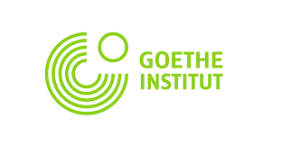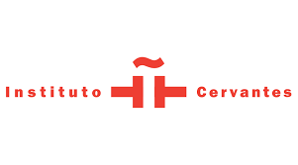
CERTIFICAZIONI EUROPEE: KET (classi terze), FIT, DELF, DELE (classi seconde e terze)
Per l’A.S. 2021/22 la scuola organizza come di consueto corsi di preparazione, della durata di 12 ore ciascuno, per permettere ai ragazzi di sostenere l’esame KET (livello A2) per la Lingua Inglese, organizzato dalla University of Cambridge Local Examination Syndicate (UCLES),l’esame Fit (livello A1) per la lingua tedesca, organizzato dal Goethe Institut, l’esame DELF (livello A1) per la Lingua Francese, organizzato dall’Institut Français, l’esame DELE (livello A1) per la lingua spagnola, organizzato dall’Istituto Cervantes validi come Certificazione Europea delle competenze linguistiche. Il corso KET è rivolto agli alunni delle classi terze mentre i corsi FIT, DELE, DELF sono rivolti sia agli alunni delle classi seconde che delle classi terze. Gli interessati si potranno iscrivere tramite google form. Ogni corso sarà attivato solo con un minimo di 12 iscritti.
